Индивидуальный проект

Пятый этап Добавление к сайту остальных элементов

Хусаинова Динара Айратовна

Содержание

# 1 Цель работы

Добавить к сайту все остальные элементы(проекты).

# 2 Теоретическое введение

Сайт, или веб-сайт (от англ. website: web — «паутина, сеть» и site — «место», букв. — «место, сегмент, часть в сети»), также веб-узел, — одна или несколько логически связанных между собой веб-страниц; также место расположения контента сервера. Обычно сайт в Интернете представляет собой массив связанных данных, имеющий уникальный адрес и воспринимаемый пользователями как единое целое. Веб-сайты называются так, потому что доступ к ним происходит по протоколу HTTP[1].

Веб-сайт как система электронных документов (файлов данных и кода) может принадлежать частному лицу или организации и быть доступным в компьютерной сети под общим доменным именем и IP-адресом или локально на одном компьютере. В статье журнала «Хозяйство и право» также было высказано мнение, что каждый сайт имеет своё название, которое при этом не следует путать с доменным именем[2]. С точки зрения авторского права сайт является составным произведением, соответственно название сайта подлежит охране наряду с названиями всех прочих произведений.

Все сайты в совокупности составляют Всемирную паутину, где коммуникация (паутина) объединяет сегменты информации мирового сообщества в единое целое — базу данных и коммуникации планетарного масштаба. Для прямого доступа клиентов к сайтам на серверах был специально разработан протокол HTTP.

# 3 Задание

Добавить с сайту все остальные элементы.  
Сделать записи для персональных проектов.  
Сделать пост по прошедшей неделе.  
Добавить пост на тему по выбору.  
Языки научного программирования.

# 4 Выполнение пятого этапа

1. Сделаем записи для персональных проектов. Для этого пройдем в папку Project в папке content, создадим две папки и отредактируем имеющийся файл формата md, также загрузим картинки(рис. 1,2,3,4,5,6).

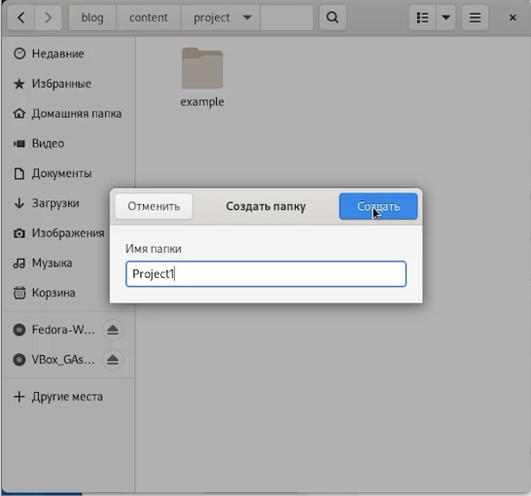

Рис. 1: Создаем папки

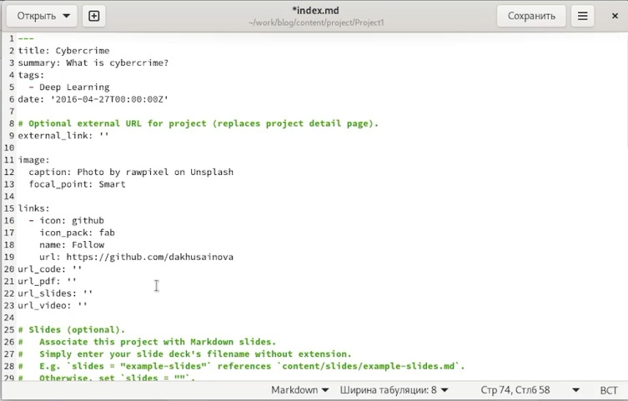

Рис. 2: Файл для киберпреступлений

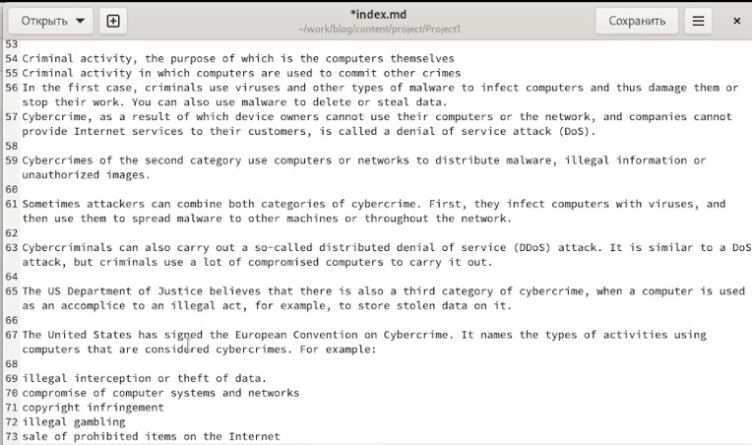

Рис. 3: Файл для киберпреступлений

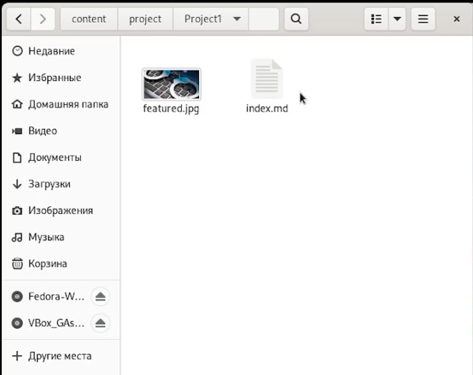

Рис. 4: Вставим картинку

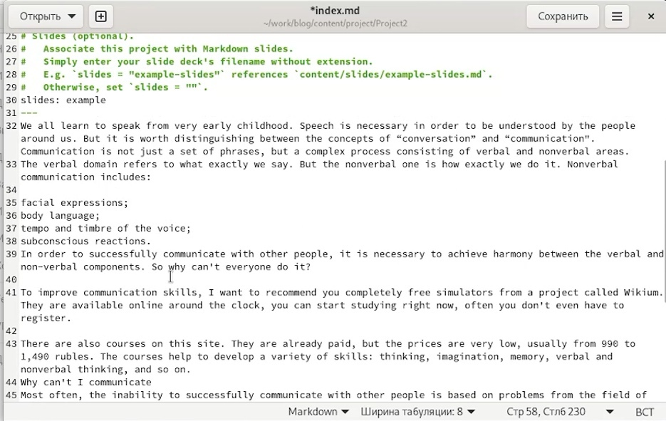

Рис. 5: Файл для навыков общения

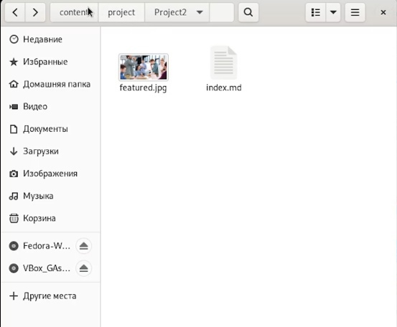

Рис. 6: Вставим картинку в папку

1. Находим папку post, создаем в ней папки для двух новых постов, займемся постом по языку программирования. Для этого откроем файл в скопированной папке и редактируем его под нашу тему, находим фотографию и вставляем ее в ту же папку. Тоже самое делаем для создания поста по прошлой неделе(рис. 7,8,9).

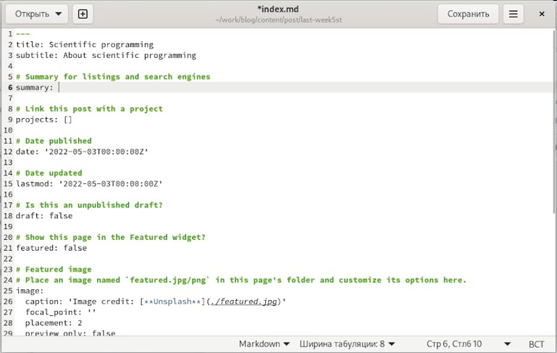

Рис. 7: Файл по теме Языки научного программирования

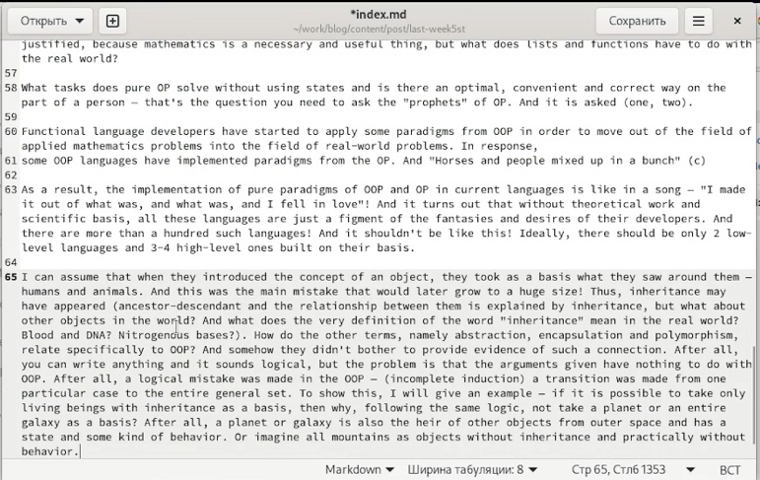

Рис. 8: Файл по теме Языки научного программирования

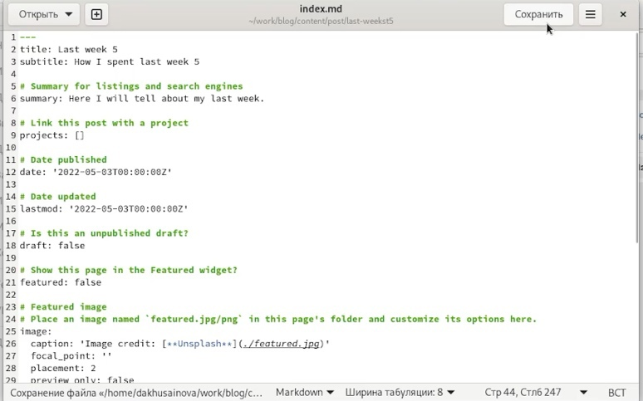

Рис. 9: Файл по прошедшей неделе

1. Открываем в терминале папку blog, запускаем hugo, а потом в папке public все отправляем (рис. 10,11).

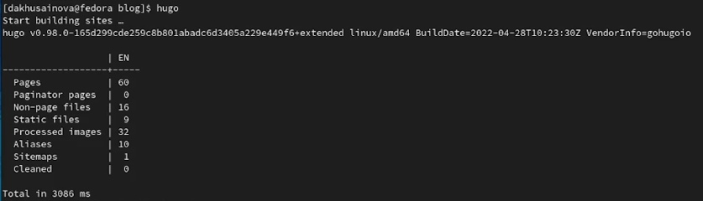

Рис. 10: Hugo

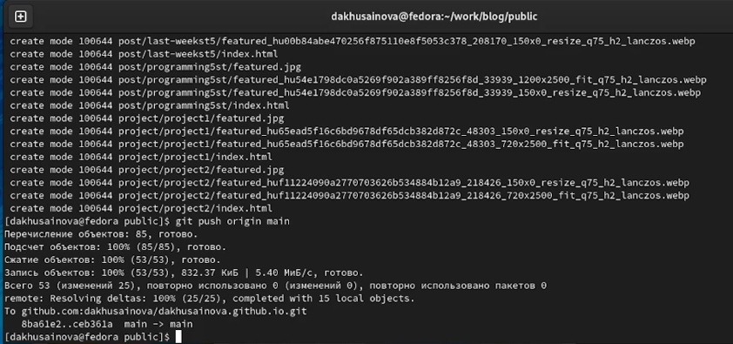

Рис. 11: Git

1. Наблюдаем через какое-то время наши обновления на сайте (рис. 12,13,14,15,16).

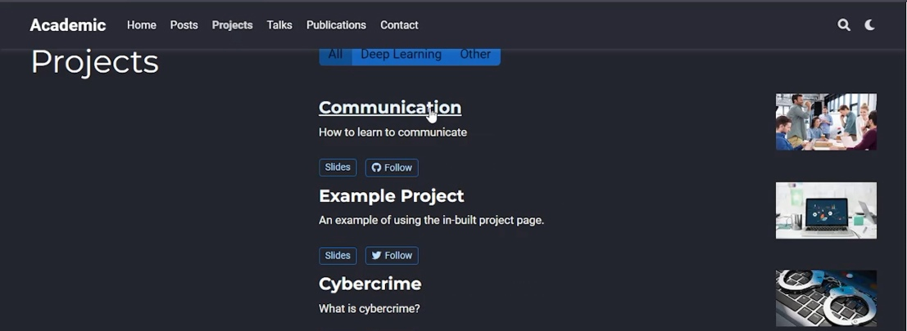

Рис. 12: Оба проекта



Рис. 13: Проект по навыкам общения

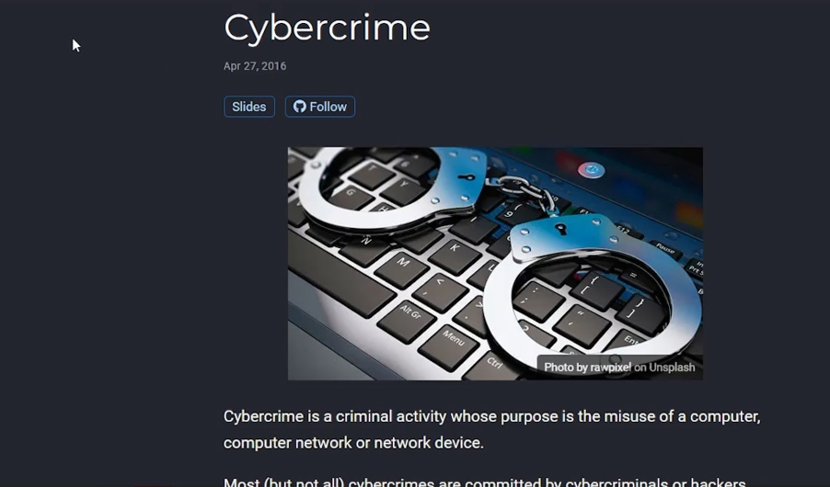

Рис. 14: Проект по киберпреступлениям



Рис. 15: Пост по теме Языки научного программирования

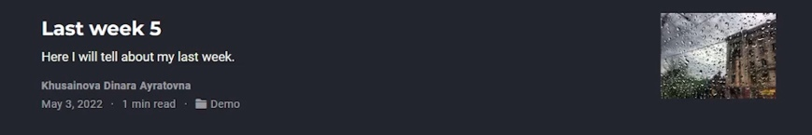

Рис. 16: Пост по прошедшей неделе

# 5 Выводы

Мы добавили к сайту все остальные элементы(проекты) и создали два поста.